附件
广东省国土空间总体规划编制计费参考标准
一、总则
（一）本标准适用于地级以上市、县（市、区）和乡镇国土空间总体规划编制计费。
（二）按照规划区域总面积分段计算基准指导价格，并进行价格调节，其中，市级规划按人口密度、审批机关和涉海情况3个方面进行调节，县级规划按人口密度和涉海情况2个方面进行调节。
（三）基础性的专题研究纳入规划编制一并计费，不再单独计费；市县原则上使用全省通用版国土空间规划“一张图”实施监督信息系统，规划编制计费不含根据本地需要对信息系统进行适当功能扩展的费用。
二、地级以上市国土空间总体规划编制计费
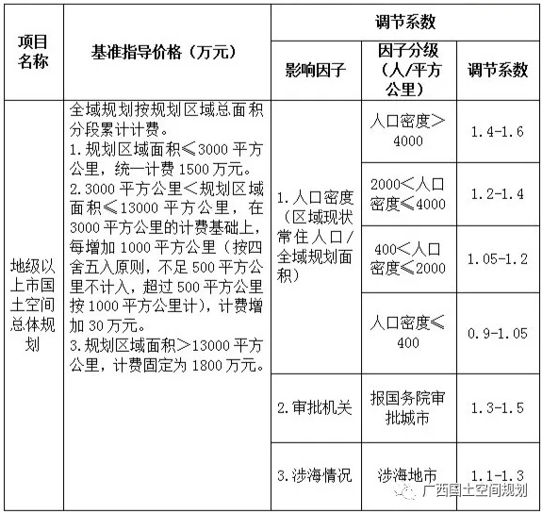
说明：地级以上市国土空间总体规划编制计费=全域规划基准指导价格×调节系数1×调节系数2×调节系数3。
示例：1.某报国务院审批城市市域面积1997平方公里，现状常住人口1245万人，人口密度为6234人/平方公里，属于涉海地市，对应人口密度调节系数1.4-1.6，审批机关调节系数1.3-1.5，涉海情况调节系数1.1-1.3，该市国土空间总体规划编制计费为：最小值=1500万×1.4×1.3×1.1=3003万元；最大值=1500万×1.6×1.5×1.3=4680万元。
2.某地级以上市市域面积9507平方公里，现状常住人口456万人，人口密度为480人/平方公里，属于涉海地市，对应人口密度调节系数1.05-1.2，涉海情况调节系数1.1-1.3，该市国土空间总体规划编制计费为：最小值=（1500万+（10000-3000）/1000×30万）×1.05×1.1=1975万元；最大值=（1500万+（10000-3000）/1000×30万）×1.2×1.3=2668万元。
三、县（市、区）国土空间总体规划编制计费
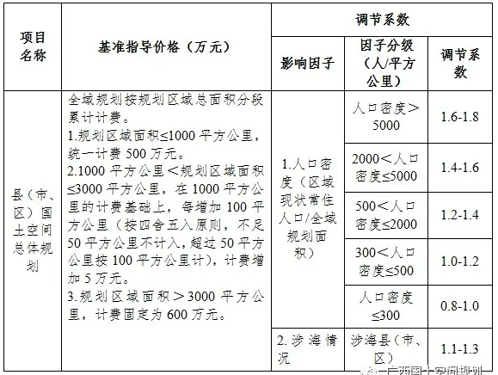
说明：县（市、区）国土空间总体规划编制计费=全域规划基准指导价格×调节系数1×调节系数2。
示例：1.某县县域面积1657平方公里，现状常住人口71万人，人口密度为429人/平方公里，不涉海，对应人口密度调节系数1.0-1.2，该县国土空间总体规划编制计费为：最小值=（500万+（1700-1000）/100×5万）×1.0=535万元；最大值=（500万+（1700-1000）/100×5万）×1.2=642万元。
2.某县县域面积2131平方公里，现状常住人口92万人，人口密度为434人/平方公里，属于涉海县，对应人口密度调节系数1.0-1.2，涉海情况调节系数1.1-1.3，该县国土空间总体规划编制计费为：最小值=（500万+（2100-1000）/100×5万）×1.0×1.1=611万元；最大值=（500万+（2100-1000）/100×5万）×1.2×1.3=866万元。
四、乡镇国土空间规划编制计费
